

6-1-9.鸡兔同笼问题（二）

教学目标

- 熟悉鸡兔同笼的“砍足法”和“假设法”.
- 利用鸡兔同笼的方法解决一些实际问题，需要把多个对象进行恰当组合以转化成两个对象．

知识精讲
一、鸡兔同笼
这个问题，是我国古代著名趣题之一．大约在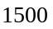年前，《孙子算经》中就记载了这个有趣的问题．书中是这样叙述的：“今有鸡兔同笼，上有三十五头，下有九十四足，问鸡兔各几何？这四句话的意思是：有若干只鸡兔同在一个笼子里，从上面数，有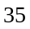个头；从下面数，有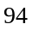只脚．求笼中各有几只鸡和兔？
你会解答这个问题吗？你想知道《孙子算经》中是如何解答这个问题的吗？
二、解鸡兔同笼的基本步骤
解答思路是这样的：假如砍去每只鸡、每只兔一半的脚，则每只鸡就变成了“独脚鸡”，每只兔就变成了“双脚兔”．这样，鸡和兔的脚的总数就由只变成了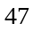只；如果笼子里有一只兔子，则脚的总数就比头的总数多．因此，脚的总只数与总头数的差，就是兔子的只数，即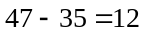（只）．显然，鸡的只数就是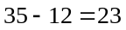（只）了．
这一思路新颖而奇特，其“砍足法”也令古今中外数学家赞叹不已．除此之外，“鸡兔同笼”问题的经典思路“假设法”．
假设法顺口溜：鸡兔同笼很奥妙，用假设法能做到，假设里面全是鸡，算出共有几只脚，和脚总数做比较，做差除二兔找到．
解鸡兔同笼问题的基本关系式是：
如果假设全是兔，那么则有：数=（每只兔子脚数×鸡兔总数-实际脚数）÷（每只兔子脚数-每只鸡的脚数）
兔数=鸡兔总数-鸡数
如果假设全是鸡，那么就有：兔数=（实际脚数-每只鸡脚数×鸡兔总数）÷（每只兔子脚数-每只鸡的脚数）
鸡数=鸡兔总数-兔数
当头数一样时，脚的关系：兔子是鸡的2倍
当脚数一样时，头的关系：鸡是兔子的2倍
在学习的过程中，注重假设法的运用，渗透假设法的重要性，在以后的专题中，如工程，行程，方程等专题中也都会接触到假设法

例题精讲
两个量的“鸡兔同笼”问题——变例

- 某次数学竞赛，共有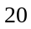道题，每道题做对得分，没做或做错都要扣分，小聪得了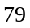分，他做对了多少道题？
数学竞赛共有20道题，规定做对一道得5分，做错或不做倒扣3分，赵天在这次数学竞赛中得了60分，他做对了几道题？

东湖路小学三年级举行数学竞赛，共道试题.做对一题得分，没有做一题或做错一题都要倒扣分.刘钢得了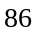分，问他做对了几道题？

某次数学竞赛，试题共有道，每做对一题得分，每做错一题倒扣分。小红最终得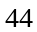分，做对的题比做错的题多______道。

次数学竞赛有道试题，若小宇得70分，根据图5中两人的对话可知小宇答对_________题。
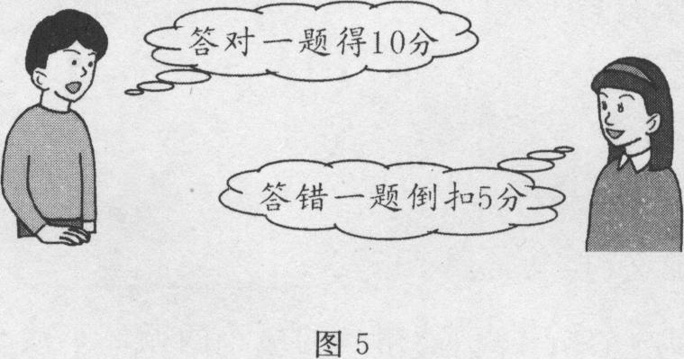

一次口算比赛，规定：答对一题得8分，答错一题扣5分。小华答了18道题，得92分，小华在此次比赛中答错了________ 道题。

- 某工人与老板签订了一份30天的劳务合同：工作一天可得报酬48元，休息一天则要从所得报酬中扣掉12元。该工人合同到期后并没有拿到报酬，则他最多工作了_________天。

- 春风小学3名云参加数学竞赛，共10道题，答对一道题得10分，答错一道题扣3分，这3名同学都回答了所有的题，小明得了87分，小红得了74分，小华得了9分，他们三人一共答对了_____道题.

- 张明、李华两人进行射击比赛，规定每射中一发得20分，脱靶一发扣12分，两人各射了10发，共得208分，其中张明比李华多64分，则张明射中___________发。

小明和小刚进行数学解题能力对抗赛，两人商定，对一题得20分，不答或答错一题扣12分。两人各解答了10道题，一共得208分，又知道小明比小刚多得64分。那么小刚做对了 道题。

有两次自然测验，第一次24道题，答对1题得5分，答错(包含不答)1题倒扣1分；第二次15道题，答对1题8分，答错或不答1题倒扣2分，小明两次测验共答对30道题，但第一次测验得分比第二次测验得分多10分，问小明两次测验各得多少分？

- 某旅游点有儿童票、成人票两种规格的门票卖，儿童票的价格为30元，成人票的价格为40元，如果是团体还可以买平均32元一位的团体票，一个由8个家庭组成的旅游团（每个家庭由两位大人，或两个大人、一个小孩组成）来景点旅游，如果他们买团体票那么可以比他们各买各的少花120元，问这个旅游团一共有多少人？

- 一张数学试卷，只有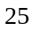道选择题．做对一题得分，做错一题倒扣分；如不做，不得分也不扣分．若小明得了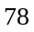分，那么他做对 题，做错 题，没做 题．

- 一批钢材，用小卡车装载要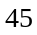辆，用大卡车装载只要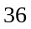辆．已知每辆大卡车比每辆小卡车多装吨，那么这批钢材有多少吨？

- 下面是小波和售货员阿姨的一段对话：小波：“阿姨，您好！” 售货员：“同学，你好．想买点什么？”小波：“我只有100元，请帮我安排买10支钢笔和15本笔记本．”售货员：“好，每支钢笔比每本笔记本贵2元，退你5元，请拿好．再见．”根据这段对话，则钢笔每支是 元，笔记本每本是 元．

- 买一些4分和8分的邮票,共花6元8角.已知8分的邮票比4分的邮票多40张,那么两种邮票各买了多少张

- 喜羊羊的存钱罐中只有5角和1元的硬币共100枚，其中5角的硬币比1元的硬币多20元，喜羊羊的存钱罐中总共有________钱。

- 小同有一个储蓄筒，存放的都是硬币，其中2分币比5分币多22个；按钱数算，5分币却比2分币多4角；另外，还有36个1分币．小同共存了多少钱？

- 现有大小油桶50个，每个大桶可装油4千克，每个小桶可装油2千克，大桶比小桶共多装油20千克，问大小桶各多少个?

- 大、小猴共只，它们一起去采摘水蜜桃．猴王不在时，一只大猴一个小时可采摘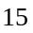千克，一只小猴子一小时可摘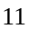千克；猴王在场监督的时候，每只猴子不论大小每小时都可以多采摘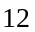千克．一天，采摘了小时，其中第一小时和最后一小时猴王在监督，结果共采摘了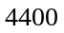千克水蜜桃．在这个猴群中，共有小猴子多少只？

- 今年是1998年,父母年龄(整数)和是78岁,兄弟的年龄和是17岁.四年后(2002年)父的年龄是弟的年龄的4倍,母的年龄是兄的年龄的3倍.那么当父的年龄是兄的年龄的3倍时,是公元哪一年？

- 一份稿件,甲单独打字需6小时完成.乙单独打字需10小时完成,现在甲单独打若干小时后,因有事由乙接着打完,共用了7小时.甲打字用了多少小时？

- 箱子里红、白两种玻璃球，红球数是白球数的倍多只，每次从箱子里取出只白球、只红球．如果经过若干次以后，箱子里剩下只白球、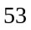只红球．那么箱子里原有红球多少只？

- 车库中停放若干辆双轮摩托车和四轮小卧车，车的辆数与车的轮子数之比是2∶5。问：摩托车的辆数与小卧车的辆数之比是多少？

